SunSure Вышивальное оборудование
01.08.2023

МОДЕЛЬ | КРАТКИЕ ТЕХНИЧЕСКИЕ ХАРАКТЕРИСТИКИ | Цена розница, $
SunSure SS 1201-MINI  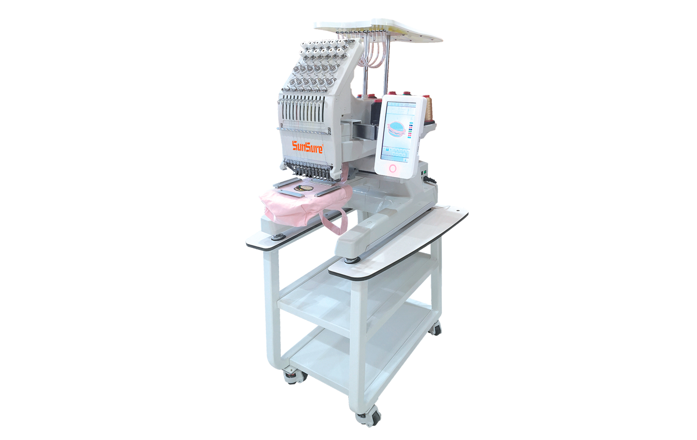 | Одноголовочная универсальная машина компакт-класса, 12-игольная, максимальная скорость вышивки 1000 ст/мин; длина стежка 0,1~12,7 мм. Поле вышивки 240x320 мм. Угол вышивки на головных уборах 270 гр. Габариты 990х760х880 мм, вес 50 кг. Автоматическая обрезка; автоматическая смена цвета. Сенсорный ЖК-дисплей, русифицированное меню. Сервомотор, японский челнок, USB порт.  Комплектация: пяльцы для готовой продукции 240х320 мм (1шт); пяльцы круглые: диаметр 90 мм (1шт),120 мм (1шт), 150 мм (1шт), 200 мм (1шт); бейсболочные пяльцы; шпуленамотчик; стол; ЗИП. | 4 500
SunSure SS 1201-S  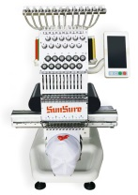 | Одноголовочная универсальная машина компакт-класса, 12-игольная, максимальная скорость вышивки 1200 ст/мин; длина стежка 0,1~12,7 мм. Поле вышивки 350x300 мм; поле вышивки на бейсболках 360х55 мм. Угол вышивки на головных уборах 270 гр. Габариты 990х760х880 мм, вес 80 кг. Автоматическая обрезка; автоматическая смена цвета. Сенсорный ЖК-дисплей, русифицированное меню. Сервомотор, японский челнок, USB порт.  Комплектация: пяльцы для готовой продукции 300х350 мм (1шт), 300х290 мм (2шт); пяльцы круглые: 90 мм (2шт),120 мм (2шт), 150 мм (2шт), 200 мм (2шт); бейсболочные пяльцы с 2-мя заправочными устройствами; шпуленамотчик; стол; ЗИП. | 5 500
SunSure SS 1501-S | Одноголовочная универсальная машина компакт-класса, 15-игольная, максимальная скорость вышивки 1200 ст/мин; длина стежка 0,1~12,7 мм. Поле вышивки 350x300 мм; поле вышивки на бейсболках 360х55 мм. Угол вышивки на головных уборах 270 гр. Габариты 990х760х880 мм, вес 80 кг. Автоматическая обрезка; автоматическая смена цвета. Сенсорный ЖК-дисплей, русифицированное меню. Сервомотор, японский челнок, USB порт.  Комплектация: пяльцы для готовой продукции 300х350 мм (1шт), 300х290 мм (2шт); пяльцы круглые: 90 мм (2шт),120 мм (2шт), 150 мм (2шт), 200 мм (2шт); бейсболочные пяльцы с 2-мя заправочными устройствами; шпуленамотчик; стол; ЗИП. | 5 600
SunSure SS 1201-CS  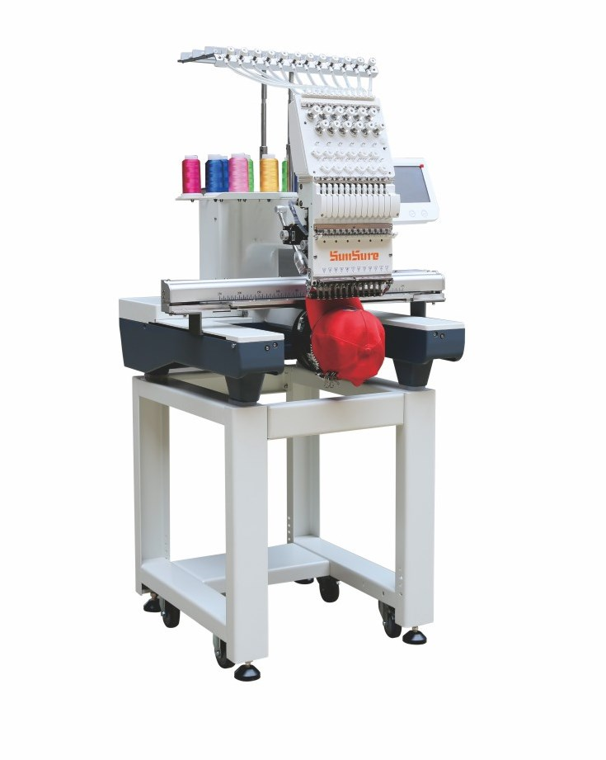 | Одноголовочная универсальная машина 12-игольная, максимальная скорость вышивки 1200 ст./мин; длина стежка 0,1~12,7 мм. Поле вышивки 360x520 мм; поле вышивки на бейсболках 360х55 мм. Угол вышивки на головных уборах 270 гр. Габариты 750х740х850 мм, вес 100 кг. Автоматическая обрезка, автоматическая смена цвета. Сенсорный ЖК-дисплей, русифицированное меню. Сервомотор, японский челнок, USB порт.  Комплектация: пяльцы для готовой продукции 330х500 мм (1шт), 300х290 мм (2шт); пяльцы круглые: диаметр 90 мм (2шт),120 мм (2шт), 150 мм (2шт), 200 мм (2шт); столешница и бордюрная рама с клипсами; бейсболочные пяльцы с 2-мя заправочными устройствами; шпуленамотчик; стол; ЗИП. | 5 700
SunSure SS 1501-CS  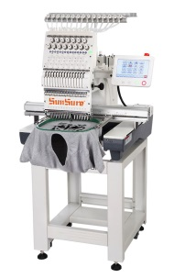 | Одноголовочная универсальная машина 15-игольная, максимальная скорость вышивки 1200 ст./мин; длина стежка 0,1~12,7 мм. Поле вышивки 360x520 мм; поле вышивки на бейсболках 360х55 мм. Угол вышивки на головных уборах 270 гр. Габариты 750х740х850 мм, вес 100 кг. Автоматическая обрезка, автоматическая смена цвета. Сенсорный ЖК-дисплей, русифицированное меню. Сервомотор, японский челнок, USB порт.  Комплектация: пяльцы для готовой продукции 330х500 мм (1шт), 300х290 мм (2шт); пяльцы круглые: диаметр 90 мм (2шт),120 мм (2шт), 150 мм (2шт), 200 мм (2шт); столешница и бордюрная рама с клипсами; бейсболочные пяльцы с 2-мя заправочными устройствами; шпуленамотчик; стол; ЗИП. | 5 800
SunSure SS 1201-М  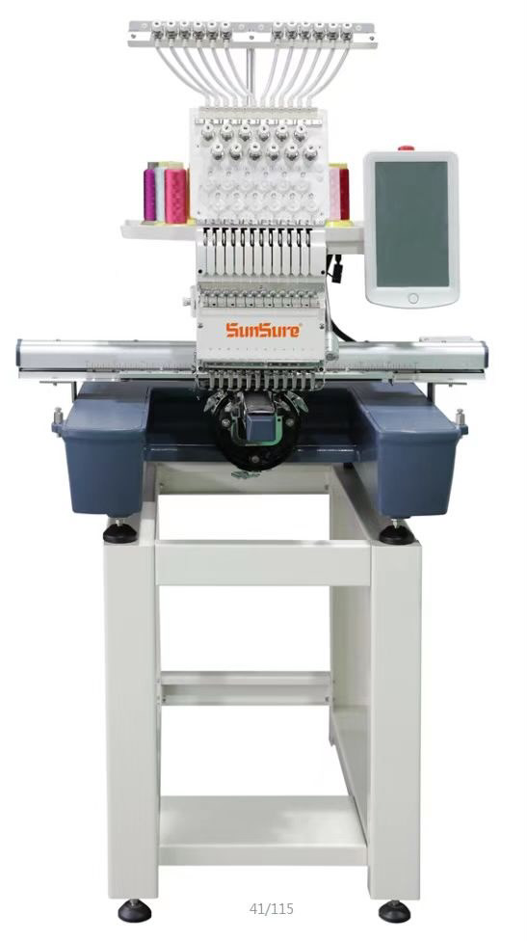 | Одноголовочная универсальная машина 12-игольная, максимальная скорость вышивки 1200 ст./мин; длина стежка 0,1~12,7 мм. Поле вышивки 600x400 мм; поле вышивки на бейсболках 360х55 мм. Угол вышивки на головных уборах 270 гр. Габариты 750х740х850 мм, вес 90 кг. Автоматическая обрезка, автоматическая смена цвета. Сенсорный ЖК-дисплей, русифицированное меню. Сервомотор, японский челнок, USB порт.  Комплектация: пяльцы для готовой продукции 360х520 мм (1шт), 300х290 мм (2шт); пяльцы круглые: 90 мм (2шт),120 мм (2шт), 150 мм (2шт), 200 мм (2шт); столешница и бордюрная рама с клипсами; бейсболочные пяльцы с 2-мя заправочными устройствами; шпуленамотчик; стол; ЗИП. | 6 600
SunSure SS 1501-М | Одноголовочная универсальная машина 15-игольная, максимальная скорость вышивки 1200 ст./мин; длина стежка 0,1~12,7 мм. Поле вышивки 600x400 мм; поле вышивки на бейсболках 360х55 мм. Угол вышивки на головных уборах 270 гр. Габариты 750х740х850 мм, вес 90 кг. Автоматическая обрезка, автоматическая смена цвета. Сенсорный ЖК-дисплей, русифицированное меню. Сервомотор, японский челнок, USB порт.  Комплектация: пяльцы для готовой продукции 360х520 мм (1шт), 300х290 мм (2шт); пяльцы круглые: 90 мм (2шт),120 мм (2шт), 150 мм (2шт), 200 мм (2шт); столешница и бордюрная рама с клипсами; бейсболочные пяльцы с 2-мя заправочными устройствами; шпуленамотчик; стол; ЗИП. | 6 700
SunSure SS 1201-М с пайетками и шнуром | Одноголовочная универсальная машина 12-игольная, с устройствами для вышивки шнуром и пайетками. Максимальная скорость вышивки 1200 ст./мин; длина стежка 0,1~12,7 мм. Поле вышивки 400x600 мм; поле вышивки на бейсболках 360х55 мм. Угол вышивки на головных уборах 270 гр. Габариты 750х740х850 мм, вес 95 кг. Автоматическая обрезка, автоматическая смена цвета. Сенсорный ЖК-дисплей, русифицированное меню. Сервомотор, японский челнок, USB порт.  Комплектация: пяльцы для готовой продукции 360х520 мм (1шт), 300х290 мм (2шт); пяльцы круглые: 90 мм (2шт),120 мм (2шт), 150 мм (2шт), 200 мм (2шт); столешница и бордюрная рама с клипсами; бейсболочные пяльцы с 2-мя заправочными устройствами; шпуленамотчик; стол; ЗИП. | 7 500
SunSure SS 1201-H  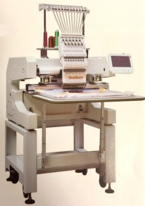 | Одноголовочная универсальная машина 12-игольная, максимальная скорость вышивки 1200 ст./мин; длина стежка 0,1~12,7 мм. Поле вышивки 500x400 мм; поле вышивки на бейсболках 360х55 мм. Верхний пантограф. Угол вышивки на головных уборах 270 гр. Габариты 950х1130х1100 мм, вес 280 кг. Автоматическая обрезка, автоматическая смена цвета. Сенсорный ЖК-дисплей, русифицированное меню. Сервомотор, японский челнок, USB порт.  Комплектация: пяльцы для готовой продукции 330х500 мм (1шт), 300х290 мм (2шт); пяльцы круглые: 90 мм (2шт),120 мм (2шт), 150 мм (2шт), 200 мм (2шт); столешница и бордюрная рама с клипсами; бейсболочные пяльцы с 2-мя заправочными устройствами; шпуленамотчик; стол; ЗИП. | 8 000
SunSure SS 1201-L  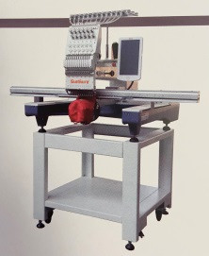 | Одноголовочная универсальная машина 12-игольная, максимальная скорость вышивки 1200 ст./мин; длина стежка 0,1~12,7 мм. Поле вышивки 800x500 мм; поле вышивки на бейсболках 360х55 мм. Угол вышивки на головных уборах 270 гр. Габариты 1200х1130х850 мм, вес 245 кг. Автоматическая обрезка, автоматическая смена цвета. Сенсорный ЖК-дисплей, русифицированное меню. Сервомотор, японский челнок, USB порт.  Комплектация: пяльцы для готовой продукции 330х500 мм (1шт), 300х290 мм (2шт); пяльцы круглые: 90 мм (2шт),120 мм (2шт), 150 мм (2шт), 200 мм (2шт); столешница и бордюрная рама с клипсами; бейсболочные пяльцы с 2-мя заправочными устройствами; шпуленамотчик; стол; ЗИП. | 8 500
SunSure SS 1201-XL  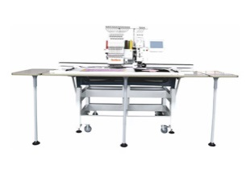 | Одноголовочная универсальная машина 12-игольная, максимальная скорость вышивки 1200 ст./мин; длина стежка 0,1~12,7 мм. Поле вышивки 1200x500 мм; поле вышивки на бейсболках 360х55 мм. Угол вышивки на головных уборах 270 гр. Габариты 1460х1130х870 мм, вес 260 кг. Автоматическая обрезка, автоматическая смена цвета. Сенсорный ЖК-дисплей, русифицированное меню. Сервомотор, японский челнок, USB порт.  Комплектация: пяльцы для готовой продукции 330х500 мм (1шт), 300х290 мм (2шт); пяльцы круглые: 90 мм (2шт),120 мм (2шт), 150 мм (2шт), 200 мм (2шт); столешница и бордюрная рама с клипсами; бейсболочные пяльцы с 2-мя заправочными устройствами; шпуленамотчик; стол; ЗИП. | 8 500
SunSure SS 1201-ХХL  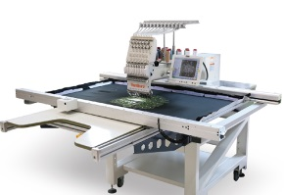 | Одноголовочная машина для вышивки на крое, 12-игольная, максимальная скорость вышивки 1200 ст./мин; длина стежка 0,1~12,7 мм. Поле вышивки 1200x700 мм. Габариты 2300х1850х1450 мм, вес 330 кг. Автоматическая обрезка, автоматическая смена цвета. Сенсорный ЖК-дисплей, русифицированное меню. Сервомотор, японский челнок, USB порт.  Комплектация: столешница и бордюрная рама с клипсами; шпуленамотчик; стол; ЗИП. | 10 500
SunSure SS 1202-Н  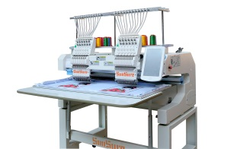 | Двухголовочная универсальная машина, верхний пантограф, 12-игольная, максимальная скорость вышивки 1200 ст./мин, длина стежка 0,1~12,7 мм. Поле вышивки 400х500 мм; габариты машины 1460х1130х870 мм, вес 420 кг. Автоматическая обрезка, автоматическая смена цвета. Сенсорный ЖК-дисплей, русифицированное меню. Сервомотор, японский челнок, USB порт.  Комплектация: пяльцы для готовой продукции 300х350 мм (2шт), 300х290 мм (4шт); пяльцы круглые: 90 мм (4шт),120 мм (4шт), 150 мм (4шт), 200 мм (4шт); столешница и бордюрная рама с клипсами; бейсболочные пяльцы с 4-мя заправочными устройствами; шпуленамотчик; ЗИП. | 9 700
SunSure SS 1502-Н | Двухголовочная универсальная машина, верхний пантограф, 15-игольная, максимальная скорость вышивки 1200 ст./мин, длина стежка 0,1~12,7 мм. Поле вышивки 400х500 мм; габариты машины 1460х1130х870 мм, вес 420 кг. Автоматическая обрезка, автоматическая смена цвета. Сенсорный ЖК-дисплей, русифицированное меню. Сервомотор, японский челнок, USB порт.  Комплектация: пяльцы для готовой продукции 300х350 мм (2шт), 300х290 мм (4шт); пяльцы круглые: 90 мм (4шт),120 мм (4шт), 150 мм (4шт), 200 мм (4шт); столешница и бордюрная рама с клипсами; бейсболочные пяльцы с 4-мя заправочными устройствами; шпуленамотчик; ЗИП. | 9 800
SunSure SS 1204-Н  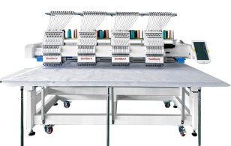 | Четырехголовочная универсальная машина с верхним пантографом, 12-игольная, максимальная скорость вышивки 1200 ст./мин; длина стежка 0,1~12,7 мм. Поле вышивки 400х450 мм; габариты 2750х1150х1500 мм, вес 850 кг. Автоматическая обрезка, автоматическая смена цвета. Сенсорный ЖК-дисплей, русифицированное меню. Сервомотор, японский челнок, USB порт.  Комплектация: пяльцы для готовой продукции 430х354 мм (4шт), 300х350 мм (8шт); пяльцы круглые: 90 мм (8шт),120 мм (8шт), 150 мм (8шт), 200 мм (8шт); столешница и бордюрная рама с клипсами; бейсболочные пяльцы с 8-ю заправочными устройствами; шпуленамотчик; ЗИП. | 15 700
SunSure SS 1204-C  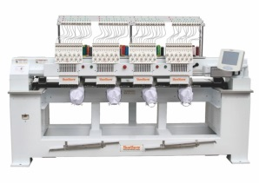 | Четырехголовочная универсальная машина, 12-игольная, максимальная скорость вышивки 1200 ст./мин; длина стежка 0,1~12,7 мм. Поле вышивки 400х450 мм; габариты 2750х1150х1500 мм, вес 850 кг. Автоматическая обрезка, автоматическая смена цвета. Сенсорный ЖК-дисплей, русифицированное меню. Сервомотор, японский челнок, USB порт.  Комплектация: пяльцы для готовой продукции 430х354 мм (4шт), 300х350 мм (8шт); пяльцы круглые: 90 мм (8шт),120 мм (8шт), 150 мм (8шт), 200 мм (8шт); столешница и бордюрная рама с клипсами; бейсболочные пяльцы с 8-ю заправочными устройствами; шпуленамотчик; ЗИП. | 17 700
SunSure SS 1206-C  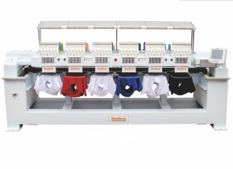 | Шестиголовочная универсальная машина, 12-игольная, максимальная скорость вышивки 1000 ст./мин; длина стежка 0,1~12,7 мм. Поле вышивки 400х450 мм; габариты 3500х1150х1500 мм, вес 1050 кг. Автоматическая обрезка, автоматическая смена цвета. Сенсорный ЖК-дисплей, русифицированное меню. Сервомотор, японский челнок, USB порт.  Комплектация: пяльцы для готовой продукции 430х354 мм (6шт), 300х350 мм (12шт); пяльцы круглые: диаметр 90 мм (12шт),120 мм (12шт), 150 мм (12шт), 200 мм (12шт); столешница и бордюрная рама с клипсами; бейсболочные пяльцы с 12-ю заправочными устройствами; шпуленамотчик; ЗИП. | 21 000

